Об утверждении регламента государственной услуги "Выдача лицензии, переоформление, выдача дубликатов лицензии на медицинскую деятельность"
Утративший силу
Постановление акимата Западно-Казахстанской области от 30 сентября 2014 года № 256. Зарегистрировано Департаментом юстиции Западно-Казахстанской области 11 ноября 2014 года № 3685. Утратило силу постановлением акимата Западно-Казахстанской области от 8 сентября 2015 года № 254
Сноска. Утратило силу - постановлением акимата Западно-Казахстанской области от 08.09.2015 № 254.
Руководствуясь Законами Республики Казахстан от 23 января 2001 года "О местном государственном управлении и самоуправлении в Республике Казахстан", от 15 апреля 2013 года "О государственных услугах", акимат Западно-Казахстанской области ПОСТАНОВЛЯЕТ:
1. Утвердить прилагаемый регламент государственной услуги "Выдача лицензии, переоформление, выдача дубликатов лицензии на медицинскую деятельность".
2. Руководителю аппарата акима Западно-Казахстанской области (М. Л. Токжанов) обеспечить государственную регистрацию данного постановления в органах юстиции, его официальное опубликование в информационно-правовой системе "Әділет" и в средствах массовой информации.
3. Контроль за исполнением настоящего постановления возложить на заместителя акима Западно-Казахстанской области Макен Б. М.
4. Настоящее постановление вводится в действие по истечении десяти календарных дней после дня первого официального опубликования.
Исполняющий обязанности  акима области | С. Шапкенов

Утвержден
постановлением акимата
Западно-Казахстанской области
от 30 сентября 2014 года № 256
Регламент государственной услуги
"Выдача лицензии, переоформление, выдача дубликатов
лицензии на медицинскую деятельность"
1. Общие положения
1. Государственная услуга "Выдача лицензии, переоформление, выдача дубликатов лицензии на медицинскую деятельность" (далее – государственная услуга).
Государственная услуга оказывается государственным учреждением "Управление здравоохранения Западно-Казахстанской области" (далее - услугодатель), расположенный по адресу: город Уральск, проспект Достык-Дружбы 201, на основании Стандарта "Выдача лицензии, переоформление, выдача дубликатов лицензии на медицинскую деятельность", утвержденного постановлением Правительства Республики Казахстан от 24 февраля 2014 года № 141 "Об Утверждении стандартов государственных услуг в сфере медицинской деятельности" (далее – Стандарт).
Прием заявлений на получение государственной услуги и выдача результатов государственной услуги осуществляются через:
1) услугодателя посредством канцелярии или веб-портала "Е-лицензирование" www.elicense.kz (далее – портал);
2) республиканское государственное предприятие на праве хозяйственного ведения "Центр обслуживания населения" Комитета по контролю автоматизации государственных услуг и координации деятельности центров обслуживания населения Министерства транспорта и коммуникации Республики Казахстан (далее – ЦОН);
3) веб-портал "электронного правительства": www.egov.kz.
2. Государственная услуга оказывается платно физическим и юридическим лицам (далее – услугополучатель).
За оказание государственной услуги взимается лицензионный сбор за право занятия отдельными видами деятельности, который в соответствии с Кодексом Республики Казахстан "О налогах и других обязательных платежах в бюджет (Налоговый кодекс)" составляет:
1) за выдачу лицензии – 10 месячных расчетных показателей (далее - МРП);
2) за переоформление лицензии – 10 % от ставки при выдаче лицензии, но не более 4 МРП;
3) за выдачу дубликата лицензии – 100 % от ставки при выдаче лицензии.
Оплата лицензионного сбора осуществляется в наличной и безналичной формах через банки второго уровня и организации, осуществляющие отдельные виды банковских операций.
В случае подачи электронного запроса на получение государственной услуги через портал, оплата может осуществляться через платежный шлюз "электронного правительства" (далее – ПШЭП) или через банки второго уровня.
3. Форма оказания государственной услуги: электронная (частично автоматизированная) и (или) бумажная.
4. Результат оказания государственной услуги – лицензия и (или) приложение к лицензии, переоформление лицензии и (или) приложения к лицензии, дубликат лицензии и (или) приложения к лицензии на медицинскую деятельность либо мотивированный ответ об отказе в оказании государственной услуги в случаях и по основаниям, предусмотренным пунктом 10 Стандарта (далее – мотивированный ответ об отказе).
2. Описание порядка действий структурных подразделений (сотрудников)
услугодателя в процессе оказания государственной услуги
5. Основанием для начала процедуры (действия) по оказанию государственной услуги является заявление по форме согласно приложениям 1 или 2 Стандарта;
6. Содержание каждой процедуры (действия), входящей в состав процесса оказания государственной услуги, длительность его выполнения:
1) услугополучатель предоставляет сотруднику канцелярии услугодателя документы согласно пункту 9 Стандарта (далее - документы);
2) сотрудник канцелярии услугодателя с момента подачи документов в течение 15 (пятнадцати) минут осуществляет их прием, регистрацию и направляет на резолюцию руководителю услугодателя;
3) руководитель услугодателя в течение 3 (трех) часов ознакамливается с документами, определяет ответственного исполнителя для выдачи государственной услуги и направляет документы ответственному исполнителю услугодателя для оказания государственной услуги;
4) ответственный исполнитель услугодателя рассматривает поступившие документы, готовит и направляет руководителю услугодателя на подпись:
лицензию и (или) приложение к лицензии либо мотивированный ответ об отказе в течение 14 (четырнадцати) рабочих дней;
переоформление лицензии и (или) приложение к лицензии либо мотивированный ответ об отказе в течение 9 (девяти) рабочих дней;
дубликат лицензии и (или) приложение к лицензии в течение 2 (двух) рабочих дней;
5) руководитель услугодателя в течение 3 (трех) часов подписывает лицензию и (или) приложение к лицензии, переоформление лицензии и (или) приложение к лицензии, дубликат лицензии и (или) приложения к лицензии либо мотивированный ответ об отказе и направляет сотруднику канцелярии услугодателя;
6) сотрудник канцелярии услугодателя в течение 15 (пятнадцати) минут регистрирует и выдает результат оказания государственной услуги услугополучателю.
7. Результат процедуры (действия) по оказанию государственной услуги, который служит основанием для начала выполнения следующей процедуры (действия):
1) принятие у услугополучателя документов и передача их руководителю услугодателя;
2) назначение руководителем услугодателя ответственного исполнителя услугодателя;
3) подготовка ответственным исполнителем услугодателя лицензии и (или) приложения к лицензии, переоформления лицензии и (или) приложения к лицензии, дубликата лицензии и (или) приложения к лицензии либо мотивированный ответ об отказе;
4) подписание руководителем услугодателя результата оказания государственной услуги;
5) выдача результата государственной услуги услугополучателю сотрудником канцелярии услугодателя.
3. Описание порядка взаимодействия структурных подразделений (сотрудников)
услугодателя в процессе оказания государственной услуги
8. Перечень структурных подразделений (сотрудников) услугодателя, которые участвуют в процессе оказания государственной услуги:
1) сотрудник канцелярии услугодателя;
2) руководитель услугодателя;
3) ответственный исполнитель услугодателя.
9. Описание последовательности процедур (действий) структурными подразделениями (сотрудниками) с указанием длительности каждой процедуры (действия) сопровождается блок-схемой согласно приложению 1 к регламенту государственной услуги "Выдача лицензий, переоформление, выдача дубликатов лицензии на медицинскую деятельность" (далее - Регламент).
4. Описание порядка взаимодействия с центром обслуживания населения
и (или) иными услугодателями, а также порядка использования
информационных систем в процессе оказания государственной услуги
10. Описание порядка обращения в ЦОН с указанием длительности каждой процедуры (действия):
максимально допустимое время обслуживания услугополучателя – 15 минут:
1) процесс 1 – ввод сотрудником ЦОН в информационную систему государственной базы данных (далее - ИС ГБД) "Е-лицензирование" логина и пароля (процесс авторизации) для оказания государственной услуги (1 минута);
2) процесс 2 – выбор сотрудником ЦОН государственной услуги, указанной в настоящем Регламенте, вывод на экран формы запроса для оказания государственной услуги и ввод сотрудником ЦОН данных услугополучателя (1 минута);
3) процесс 3 – направление запроса через шлюз электронного портала (далее - ШЭП) в государственную базу данных физических лиц/государственную базу данных юридических лиц (далее - ГБД ФЛ/ГБД ЮЛ) о данных услугополучателя, а также в Единую нотариальную информационную систему (далее - ЕНИС) (2 минуты);
4) условие 1 – проверка наличия данных услугополучателя в ГБД ФЛ/ГБД ЮЛ, данных доверенности в ЕНИС (1 минута);
5) процесс 4 – формирование сообщения о невозможности получения данных в связи с отсутствием данных услугополучателя в ГБД ФЛ/ГБД ЮЛ, данных доверенности в ЕНИС (1 минута);
6) процесс 5 - заполнение сотрудником ЦОН формы запроса в части отметки о наличии документов в бумажной форме и сканирование документов, предоставленных услугополучателем, прикрепление их к форме запроса и удостоверение посредством электронной цифровой подписи (далее - ЭЦП) заполненной формы (введенных данных) запроса на оказание государственной услуги (2 минуты);
7) процесс 6 – направление электронного документа (запроса услугополучателя), удостоверенного (подписанного) ЭЦП сотрудника ЦОН, через ШЭП в ИС ГБД "Е-лицензирование" (1 минута);
8) процесс 7 – регистрация электронного документа в ИС ГБД "Е-лицензирование" (2 минуты);
9) условие 2 – проверка (обработка) услугодателем соответствия приложенных получателем документов, указанных в Стандарте, и основаниям для оказания государственной услуги (2 минуты);
10) процесс 8 - формирование сообщения об отказе в запрашиваемой государственной услуге в связи с имеющимися нарушениями в документах услугополучателя в ИС ГБД "Е-лицензирование" (1 минута);
11) процесс 9 – получение услугополучателем через сотрудника ЦОН результата государственной услуги (электронная лицензия), сформированной ИС ГБД "Е-лицензирование" (1 минута).
11. Функциональные взаимодействия информационных систем, задействованных при оказании государственной услуги через ЦОН, приведены диаграммой согласно приложению 2 к настоящему регламенту государственной услуги.
12. Описание порядка обращения и последовательности процедур (действий) услугодателя при оказании государственной услуги через портал:
1) услугополучатель осуществляет регистрацию на портале с помощью своего регистрационного свидетельства ЭЦП, которое храниться в интернет-браузере компьютера услугополучателя (осуществляется для незарегистрированных услугополучателей на портале), индивидуального идентификационного номера (далее - ИИН) и бизнес идентификационного номера (далее - БИН);
2) процесс 1 – прикрепление в интернет-браузере компьютера услугополучателя регистрационного свидетельства ЭЦП, процесс ввода услугополучателем пароля (процесс авторизации) на портале для получения государственной услуги;
3) условие 1 – проверка на портале подлинности данных о зарегистрированном услугополучателе через логин (ИИН/БИН) и пароль;
4) процесс 2 – формирование порталом сообщения об отказе в авторизации в связи с имеющимися нарушениями в данных услугополучателя;
5) процесс 3 – выбор услугополучателем государственной услуги, вывод на экран формы запроса для оказания государственной услуги и заполнение услугополучателем формы (ввод данных) с учетом ее структуры и форматных требований, прикреплением к форме запроса необходимых документов в электронном виде;
6) процесс 4 – оплата государственной услуги на ПШЭП, а затем эта информация поступает в ИС ГБД "Е-лицензирование";
7) условие 2 – проверка в ИС ГБД "Е-лицензирование" факта оплаты за оказание государственной услуги;
8) процесс 5 – формирование сообщения об отказе в запрашиваемой государственной услуге, в связи с отсутствием оплаты за оказание электронной государственной услуги в ИС ГБД "Е-лицензирование";
9) процесс 6 – выбор услугополучателем регистрационного свидетельства ЭЦП для удостоверения (подписания) запроса;
10) условие 3 – проверка на портале срока действия регистрационного свидетельства ЭЦП и отсутствия в списке отозванных (аннулированных) регистрационных свидетельств, а также соответствия идентификационных данных между ИИН или БИН указанных в запросе, и ИИН или БИН указанных в регистрационном свидетельстве ЭЦП;
11) процесс 7 – формирование сообщения об отказе в запрашиваемой государственной услуге в связи с не подтверждением подлинности ЭЦП услугополучателя;
12) процесс 8 – удостоверение (подписание) посредством ЭЦП услугополучателя заполненной формы (введенных данных) запроса на оказание государственной услуги;
13) процесс 9 – регистрация электронного документа (запроса услугополучателя) в ИС ГБД "Е-лицензирование";
14) условие 4 – проверка услугодателем соответствия услугополучателя квалификационным требованиям и основаниям для оказания государственной услуги;
15) процесс 10 – формирование сообщения об отказе в запрашиваемой государственной услуге в связи с имеющимися нарушениями в данных услугополучателя в ИС ГБД "Е-лицензирование";
16) процесс 11 – получение услугополучателем результата государственной услуги (электронная лицензия), сформированной порталом.
13. Функциональные взаимодействия информационных систем, задействованных при оказании государственной услуги через портал, приведены диаграммой согласно приложению 3 Регламента.
14. Подробное описание последовательности процедур (действий) между структурными подразделениями (сотрудниками) услугодателя в процессе оказания государственной услуги отражается в справочнике бизнес-процессов оказания государственной услуги согласно приложению 4 настоящего Регламента.
15. Обжалование решений, действий (бездействия) услугодателя и (или) его должностных лиц, по вопросам оказания государственных услуг осуществляется в соответствии с разделом 3 Стандарта.
Приложение 1
к регламенту
государственной услуги
"Выдача лицензии,
переоформление,
выдача дубликатов лицензии
на медицинскую деятельность"
Блок-схема описания последовательности процедур (действий) между структурными подразделениями (сотрудниками) услугодателя с указанием длительности каждой процедуры (действия) при выдаче лицензии и (или) приложения к лицензии

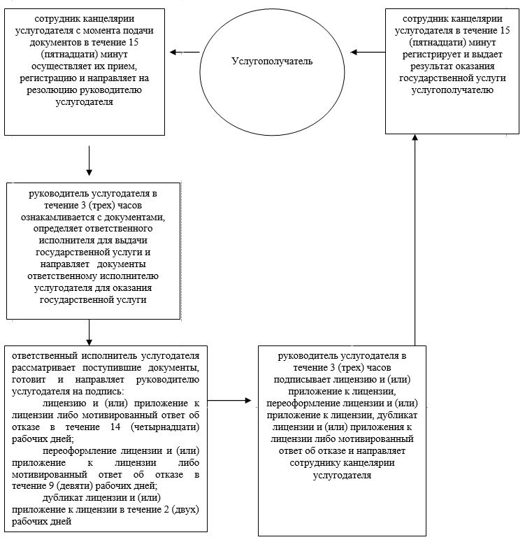

Приложение 2
к регламенту
государственной услуги
"Выдача лицензии,
переоформление,
выдача дубликатов лицензии
на медицинскую деятельность"
Диаграмма функционального взаимодействия при оказании
государственной услуги через ЦОН

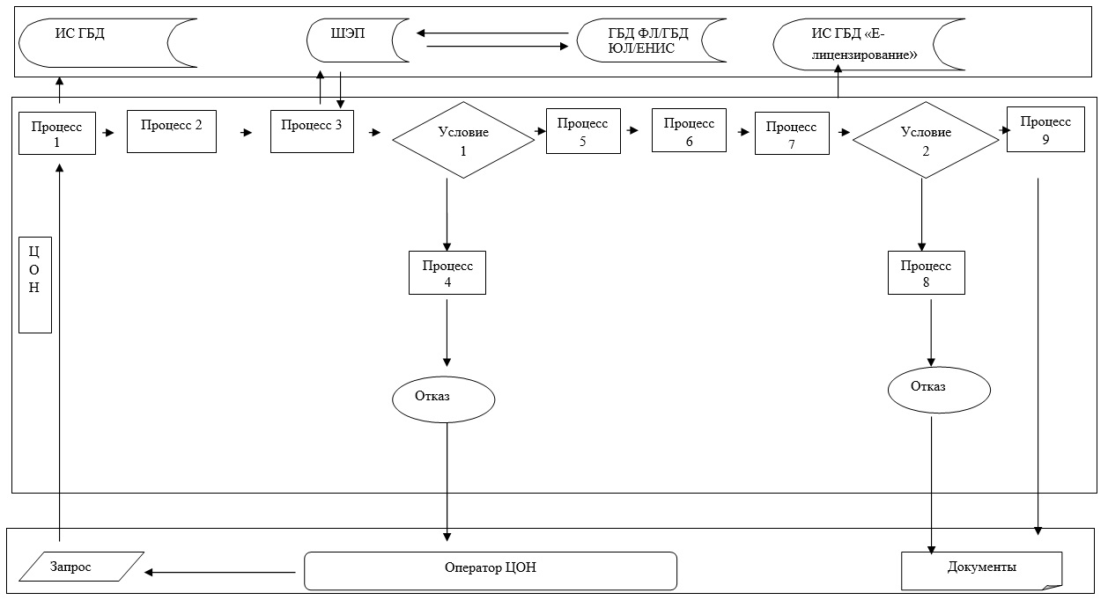

Приложение 3
к регламенту
государственной услуги
"Выдача лицензии,
переоформление,
выдача дубликатов лицензии
на медицинскую деятельность"
Диаграмма функционального взаимодействия при оказании
государственной услуги через портал

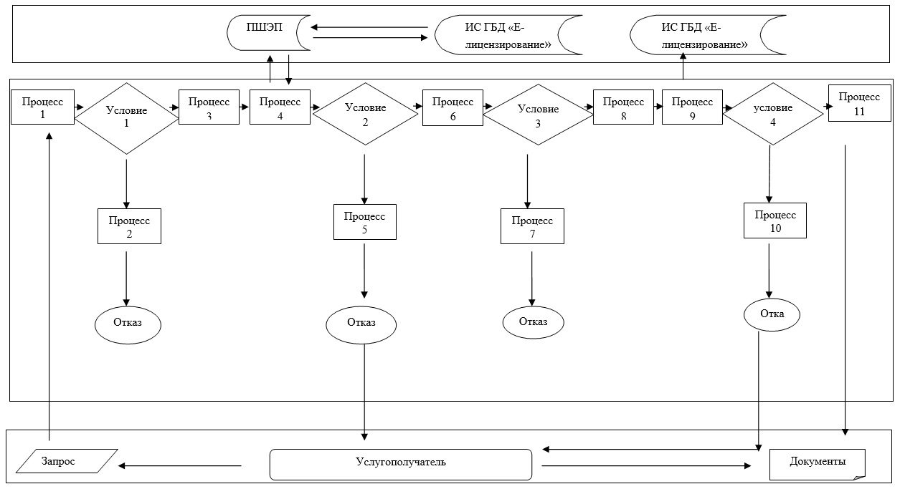

Приложение 4
к регламенту
государственной услуги
"Выдача лицензии,
переоформление,
выдача дубликатов лицензии
на медицинскую деятельность"
Справочник бизнес-процессов оказания государственной услуги
"Выдача лицензии, переоформление, выдача дубликатов лицензии
на медицинскую деятельность"

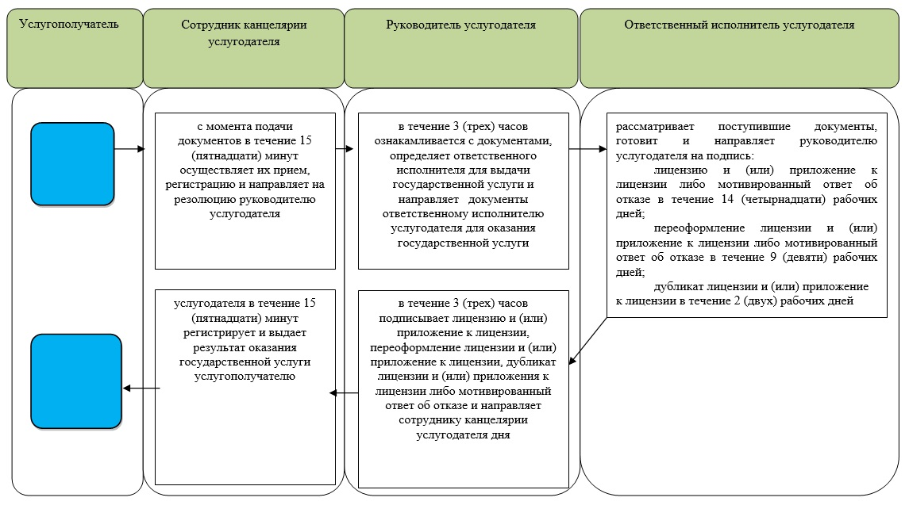

© 2012. РГП на ПХВ «Институт законодательства и правовой информации Республики Казахстан» Министерства юстиции Республики Казахстан

